|  |
| --- |
|  |
| CASOS DE USO |
| ***Fitness Steel System*** |

|  |
| --- |
|  |

**CASO DE USO 1 – LOGIN**

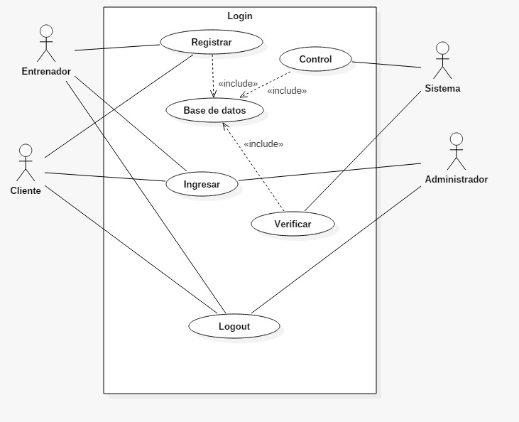

**CASO DE USO 2 – REGISTRO DE CLIENTES**

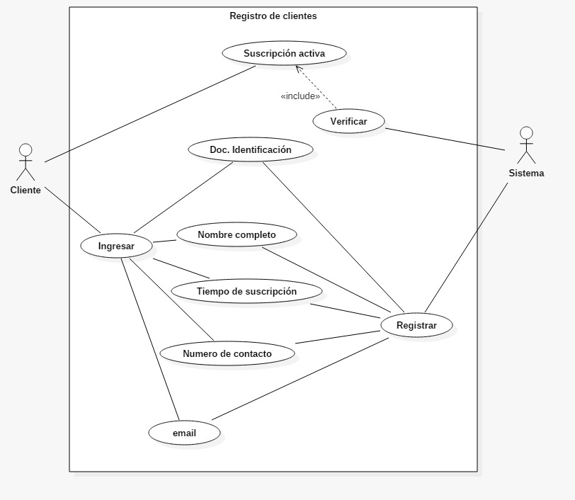

**CASO DE USO 3 – ROL DE ADMINISTRADOR**

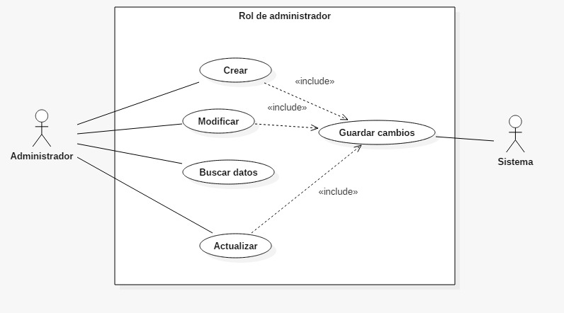

**CASO DE USO 4 – FORO DE COMUNICACIÓN  
